Content Analysis Untuk Menetapkan Konsep Penting Financial Technology (FINTECH)

LUKMAN HAKIM HARSONO
SUZANNA LAMRIA SIREGAR

Jurusan Sistem Informasi Bisnis,
Program Magister Teknologi dan Rekayasa,
Universitas Gunadarma
Email : Lukmanh345@gmail.com, Ssiregar@staff.gunadarma.ac.id

Abstract. This research discusses the development and fintech environment in this time. There are 505 data extracted from various online news websites which include detik.com, liputan6.com and cnnindonesia.com. All sources of news concerning fintech are collected with webharvy 5.2 which are then processed with atlas.ti 6.2 to count the number of words. The result of the calculation are turned into 10 concepts and will eventually figure out which concept is the most important. The concepts consists peraturan, indonesia, keuangan, perusahaan, teknologi, produk, fintech, layanan, masyarakat, and resiko. The research methods used for this research are both qualitative and quantitative research method. The quantitative research method is used when collecting data and the qualitative research method is used to process the data as well as the calculation of connection between each concept using SPSS22. The result of the connection test is virtually made with network connection. Based on the results, the concept peraturan is the most important concept of fintech. "Konsep peraturan" is related to 6 concepts which include fintech, product, risks, services, society and money.
Keywords : Content Analysis, Fintech, Financial, Technology

Abstrak. Penelitian ini membahas mengenai perkembangan dan enviroment fintech saat ini. Data yang terkumpul 505 data yang bersumber dari berita online detik.com, liputan6.com, dan cnnindonesia.com. Semua sumber berita mengenai fintech dikumpulkan dengan tools webharvy 5.2, selanjutnya diolah menggunakan atlas.ti 6.2 untuk menghitung jumlah kata, dari hasil perhitungan akan dibuat 10 konsep penting dan dicari konsep yang paling penting. Konsep terdiri dari konsep peraturan, indonesia, keuangan, perusahaan, teknologi, produk, fintech, layanan, masyarakat, dan resiko. Metode yang digunakan penelitian ini kualitatif dan kuantitatif. Metode kuantitatif dilakukan pada saat pengumpulan data, metode kualitatif digunakan untuk dilakukan pengolahan data dan perhitungan uji keterhubungan antara masing-masing konsep menggunakan SPSS 22. Hasil dari uji keterhubungan dibuat visual dengan network connection, berdasarkan visual dapat diperoleh bahwa konsep peraturan menjadi konsep paling penting dari berita online fintech, konsep peraturan terhubung sebanyak 6 konsep yaitu fintech, produk, resiko, layanan, masyarakat, dan keuangan.
Kata Kunci : Analisis Isi, Fintech, Finansial, Teknologi
PENDAHULUAN
Perkembangan teknologi komunikasi pada era globalisasi saat ini, memberikan sebuah inovasi yang berguna untuk memudahkan manusia dalam beraktifitas. Inovasi yang saat ini menjadi sebuah tren adalah financial technology atau fintech. Fintech merupakan penggabungan dua bidang antara finansial dan teknologi. Definisi Fintech merupakan suatu inovasi pada sektor finansial yang mendapat sentuhan teknologi modern (Muzdalifa, Rahma, & Novalia, 2018). Terdapat beberapa proses bisnis yang saat ini mulai mengembangan inovasi fintech ini seperti proses bisnis pembayaran, investasi, pembiayaan, asuransi, lintas-proses, dan infrastruktur (Iman, 2016), selain itu ada beberapa potensi bisnis yang ada dalam fintech seperti dari E-commerce, hotel, parawisata, asuransi, dan properti. Perkembangan internet di Indonesia dan informasi yang semakin bertambah diperlukan metode yang bertujuan untuk menyaring informasi penting mengenai fintech dan bagaimana perkembangan fintech yang ada di Indonesia. Penelitian ini mengambil informasi mengenai berita yang berhubungan dengan perkembangan fintech. Peneliti mengambil tiga situs berita online yang ada di Indonesia yaitu Detik.com, Liputan6.com, dan CnnIndonesia.com. Total dari pengumpulan berjumlah 505 isi berita berdasarkan keyword fintech. Isi berita tersebut dilanjutkan dengan pembuatan 10 konsep mengenai fintech berdasarkan jumlah kata terbanyak. Metode yang digunakan untuk mengukur perkembangan fintech dengan pengukuran kualitatif dan kuantitatif, kemudian dengan analisis isi akan menjabarkan kata-kata yang terdapat pada berita online. Penelitian ini akan menjabarkan konsep penting yang berkaitan dengan fintech berdasarkan network connection dari perhitungan uji bivariate antar masing-masing konsep.

DEFINISI ANALISIS ISI
Menurut (Eriyanto, 2011). Analisis isi merupakan metode yang sistematis untuk menganalisis isi dan pesan yang disampaikan, analisis isi berguna umtuk memprediksi siapa yang menyampaikan pesan, dan bagaimana pesan itu disampaikan.
Menurut (Siregar, Dagnino, & Garraffo, 2009). Analisis ini merupakan alat penelitian yang digunakan untuk secara objektif dan sistematis untuk membuat suatu kesimpulan dari niat, sikap, dan nilai-nilai individu dengan mengidentifikasi karakteristik yang ditentukan dalam pesan teks.

TITIK SENTRAL
Menurut (Siregar et al., 2009). Dalam social network analysis terdapat index mengenai titik sentral. Titk sentral dapat diketahui melalui topologi jaringan, jaringan dapat memiliki satu atau lebih aktor yang mendominasi seperti topologi bintang. Titik sentral dapat diukur dan direpresentasikan dengan angka dari jumlah simpul yang terhubung antara aktor lain.
Menurut (Nooy, Mrvar, & Batagelj, 2005). Titik sentral jaringan adalah variasi dalam derajat simpul dibagi dengan derajat maksimum yang mungkin terhubung dalam jaringan yang sama.

DEFINISI FINTECH
Teknologi finansial menurut peraturan Bank Indonesia Nomor 19/12/PBI/2017 adalah penggunaan teknologi sistem keuangan yang menghasilkan produk, layanan, teknologi, dan/atau model bisnis baru serta dapat berdampak pada stabilitas moneter, stabilitas sistem keuangan, efesiensi, kelancaran, kemananan dan keandalan sistem pembayaran. Penyelenggara teknologi finansial yakni meliputi sistem pembayaran, pendukung pasar, manajemen investasi dan manajemen resiko, pinjaman, pembiayaan dan penyedia modal, dan jasa finansial lainnya.
Definisi fintech menurut (Ion & Alexandra, 2016). mengungkapkan bahwa fintech merupakan industri baru yang menggabungkan semua inovasi baru di bidang jasa keuangan sebagai perkembangan baru untuk jasa keuangan. Fintech merupakan bagian dari teknologi yang penggunaan pada sektor keuangan, tetapi bukanlah industri baru dan bukan sepenuhnya didefinisikan dalam bidang ekonomi, melainkan suatu perkembangan pesat dari kemajuan teknologi.
Definisi fintech menurut (Muchlis, 2018) mengungkapkan bahwa fintech atau teknologi keuangan merupakan istilah untuk suatu perusahaan yang menawarkan teknologi modern pada sektor keuangan.

UJI KORELASI BIVARIATE
Menurut (Eriyanto, 2011). Uji hubungan ini menggunakan metode perhitungan uji korelasi bivariate pearson. Uji korelasi bivariate memiliki interpretasi output sebagai berikut :

Ho : Tidak terdapat hubungan antar variabel
H1 : Terdapat atau menerima hubungan antar variabel
Dengan ketentuannya :
Sig < 0.05 : Menolak Ho
Menerima H1
Sig >= 0.05 : Menerima Ho

METODE PENELITIAN
Penelitian analisis isi menggunakan metode campuran metode kuantitatif dan metode kualitatif. Metode kuantitatif dilakukan pada tahap pengumpulan data, pada tahap ini pengumpulan isi berita dari tiga situs media online dikumpulkan kemudian akan dihitung frekuensi kata yang sering muncul dari seluruh isi berita. Metode kualitatif dilakukan pada tahap pengolahan data, pada tahap ini hasil dari frekuensi kata yang sering muncul dilanjutkan dengan pembuatan beberapa konsep berdasarkan 10 frekuensi dari masing- masing kata. Pada tahap ini juga dilakukan penggabungan untuk beberapa kata yang memiliki keterhubungan makna yang sama dengan konsep yang sudah dibuat. Terakhir menggunakan kembali metode kualitatif dilakukan pada tahap analisis hubungan, pada tahap ini hasil dari konsep yang sudah dibuat akan dilakukan analisis hubungan antar konsep satu dengan konsep lainnya.

PENGUMPULAN DATA
Pengumpulan data ini mengumpulkan isi dari berta online dengan topik mengenai Financial Technology atau Fintech. Isi berita mengenai topik tersebut dikumpulkan dari situs berita online yang terdapat di Indonesia yaitu Detik.com yang diakses pada tanggal 22 September 2018, CNNIndonesia.com yang diakses pada tanggal 24 – 25 September 2018, dan Liputan6.com yang diakses pada tanggal 23 September 2018. Pengumpulan isi berita online dengan mengambil berita secara backdate, dari tanggal akses situs berita tersebut sampai pertama kali topik mengenai financial technology atau fintech muncul dari masing- masing situs berita online. Tujuan pengumpulan berita tersebut secara backdate adalah ingin mengetahui perkembangan yang terjadi mengenai fintech yang ada di Indonesia. Hasil yang diperoleh sebanyak 505 isi berita online mengenai fintech.

HASIL DAN PEMBAHASAN
Word cruncher yaitu memproses 505 isi berita online secara keseluruhan, Dengan melakukan pengitungan frekuensi terhadap kata dari setiap isi berita. Hasil yang diperoleh merupakan frekuensi seluruh kata-kata yang ada dalam isi berita dan banyaknya jumlah kata yang sering muncul. Gambar 1 merupakan hasil word cruncher yang sudah diproses.
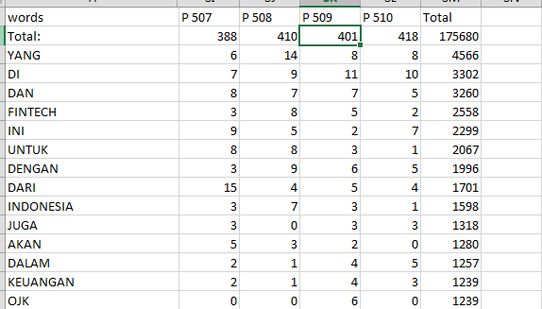

Gambar 1. Hasil Word Cruncher

Setelah dilakukan word cruncher selanjutnya akan dibuat 10 konsep penting berdasarkan jumlah kata terbanyak dari isi berita tersebut. Konsep tersaji seperti tabel 1.

Tabel 1. Konsep atau Code
No | Konsep atau Code
1 | Fintech
2 | Indonesia
3 | Keuangan
4 | Peraturan
5 | Perusahaan
6 | Teknologi
7 | Masyarakat
8 | Layanan
9 | Resiko
10 | Produk

Setelah dilakukan pembuatan konsep dilakukan penggabungan kata dengan konsep agar dapat lanjut ketahap counting code. Counting code merupakan perhitungan kata berdasarkan kata yang memilik arti, maksud, dan tujuan yang sama.

Tabel 2. Penggabungan Kata dengan Konsep
No | Konsep atau Code | Words
1 | Fintech | Fintech
2 | Indonesia | Indonesia, Jakarta, Negara, Nasional
3 | Keuangan | Keuangan, Uang, Finansial, Financial, Perbankan
4 | Peraturan | OJK, Bank, Biperbankan, Aturan, Otoritas, Pemerintah, Lembaga, Peraturan, Izin, Pengawasan, Perizinan, Regulator, Regulatory, POJK, Banking, Regulasi, Terdaftar
5 | Perusahaan | Perusahaan, Bisnis, Aplikasi, Startup, Gojek, Grab, Aftech, Industri
6 | Teknologi | Teknologi, Digital, Technology, Online, Digitalisasi
7 | Masyarakat | Masyarakat, Konsumen, Pengguna, Nasabah
8 | Layanan | Layanan, Kredit, Jasa, Investasi, Pinjaman, Pinjam, Peminjam, Transaksi, Loan
9 | Resiko | Resiko, Aman, Keamanan, Resiko, Ilegal, Bodong, Merugikan, Palsu, Fiktif, Waspada
10 | Produk | Tcash, Bitcoin, Rupiahplus, Gopay, Ovo, Blockchain, Investree, Grabpay, Non-tunai, E-Wallet, Modalku, Lending, Crowdfunding, Pembiayaan, Sandbox, P2p, Pembayaran

Setelah dilakukan penggabungan kata dengan konsep, maka dilakukan proses counting code dengan menggunakan atlas.ti. Hasil yang diperoleh seperti pada tabel berikut.

Tabel 3. Hasil Counting Code
No | Konsep | Total
1 | Peraturan | 4746
2 | Layanan | 3266
3 | Perusahaan | 3161
4 | Indonesia | 2771
5 | Keuangan | 2732
6 | Produk | 1964
7 | Teknologi | 1917
8 | Masyarakat | 1362
9 | Fintech | 733
10 | Resiko | 646

Selanjutnya dari perolehan counting code, akan dilakukan perhitungan uji keterhubungan bivariate. Uji korelasi ini menjadi dasar dari pembuatan network connection. Metode uji korelasi menggunakan uji korelasi pearson dengan konsep berdasarkan tingkat signifikasinya, semakin kecil tingkat signifikannya maka semakin kuat hubungan antara konsep tersebut. Hal tersebut berdasarkan hipotesa yang digunakan dengan melihat Ho dan Hi. Perhitungan uji korelasi disajikan pada gambar.

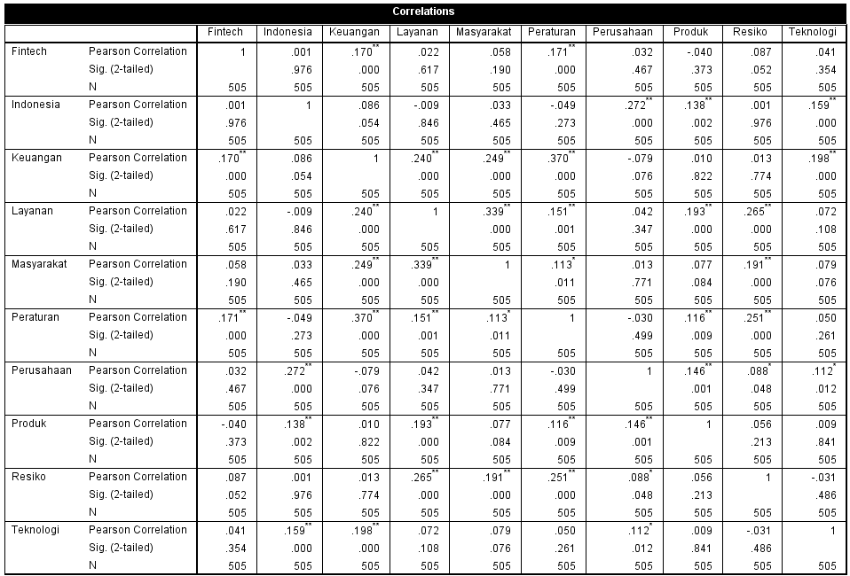

Gambar 2. Hasil Perhitungan Pengujian Korelasi Bivariate

Setelah diperoleh hasil perhitungan bivariate, dapat diketahui hubungan antara masing-masing konsep. Hubungan tersebut diketahui berdasarkan tingkat signifikasinya, hal ini sebagai dasar untuk visualisasi network connection untuk 10 konsep mengenai fintech. Penggambaran network connection disajikan pada gambar 3.

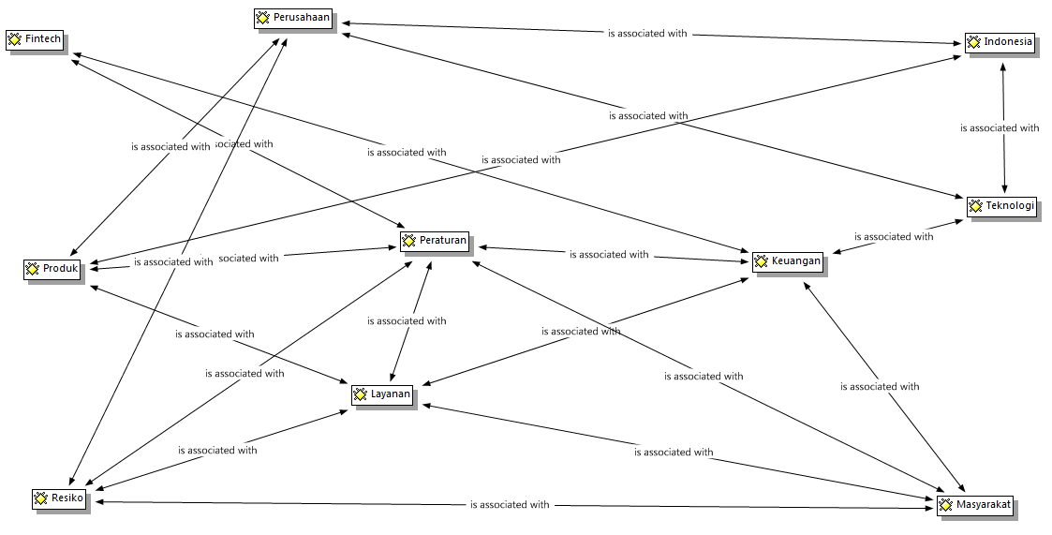

Gambar 3. Hasil Pembuatan Network Connection

Hasil dari penelitian ini diperoleh bahwa saat ini peraturan menjadi poin penting yang diutamakan dalam berita mengenai fintech. Hal ini dapat dilihat dari jumlah yang terhubung terhadap konsep peraturan sebanyak enam dari sembilan konsep yang dibuat. Konsep hubungan peraturan dengan fintech dapat mengidentifikasikan bahwa dalam fintech ini perlu adanya peraturan yang menjadi payung hukum dalam melakukan berbagai transaksi. Fintech merupakan inovasi baru dalam bidang transaksi keuangan peraturan sangat penting untuk ada pendapat tersebut seperti yang diungkapkan oleh (Ion & Alexandra, 2016). Konsep hubungan peraturan dengan produk, masyarakat, keuangan, dan resiko dapat disimpulkan dalam penelitian ini bahwa peraturan merupakan bagian penting yang harus ada dan menjadi payung hukum. Konsep produk memiliki hubungan dengan konsep layanan karena dengan adanya produk tentu terdapat layanan didalamnya, seperti pinjaman dan pembayaran. Kedua konsep tersebut akan berhubungan dengan masyarakat sebagai pengguna dalam melakukan transaksi terhadap produk yang ada. Konsep keuangan memliki pengaruh ketika masyarakat membeli, melakukan transaksi, dan menggunakan produk atau layanan, akan berkaitan dengan transaksi keuangan, finansial dan perbankan. Konsep resiko memiliki hubungan dengan peraturan karena ketika masyarakat menggunakan layanan dari produk tertentu dan dibayarkan dengan transaksi keuangan harus memiliki peraturan yang jelas dalam pelaksanaannya, dan peraturan dibuat agar mencegah terjadinya resiko dalam penggunaan.
Konsep peraturan tidak terhubung dengan tiga konsep yaitu, perusahaan, indonesia, dan teknologi. Konsep peraturan tidak terhubung dengan konsep perusahaan dan teknologi, karena perusahaan lebih dulu memanfaatkan teknologi dan menjalankan bisnis fintech, tanpa memperhatikan peraturan atau regulasi. Konsep indonesia tidak memiliki hubungan dengan peraturan, karena bisa jadi peraturan mengenai fintech tidak hanya berlaku indonesia saja, tetapi Peraturan mengenai fintech dapat mengambil contoh dari beberapa negara yang sebelumnya sudah menggunakan.
Konsep keuangan dan layanan memiliki hubungan antara tiap konsep sebanyak lima hubungan. Konsep keuangan memiliki hubungan antara fintech, hal ini relevan dengan perkembangan yang ada, dimana fintech merupakan inovasi dari bidang keuangan. Konsep keuangan juga memiliki hubungan antara teknologi, hal ini menjadikan teknologi menjadi faktor pendorong dan pendukung pada inovasi keuangan yaitu fintech.
Fintech dipisah karna sudah terwakili oleh keuangan dan teknologi. Dan fintech konsep berdiri sendiri karna merupakan konvergensi perpaduan dua bidang menjadi satu.

PENUTUP
KESIMPULAN
Penelitian ini berhasil merumuskan 10 konsep penting berita online dari detik.com, liputan6.com, dan cnnindonesia.com yang sudah dibuat. Konsep tersebut yaitu fintech, indonesia, keuangan, layanan, masyarakat, peraturan, perusahaan, produk, resiko, dan teknologi. konsep peraturan merupakan konsep terpenting. Hal ini berdasarkan perhitungan pengujian korelasi bivariate antar masing-masing konsep.
SARAN
Dari hasil Analisis Isi mengenai Fintech dari tiga situs media online, saran untuk penelitian selanjutnya :
- Untuk mempermudahkan penelitian sejenis dapat dibuat aplikasi khusus mengenai analisis isi dengan tujuan agar mempersingkat waktu pengerjaan, karena hanya menjalankan pada satu aplikasi saja. Pada penelitian ini menggunakan tiga software bantuan webharvy versi 5.2 untuk mengumpulkan sumber data, atlas ti versi 6.2 untuk mengolah data dan membuat visualisasinya, dan SPSS versi 22 untuk perhitungan signifikan masing-masing konsep.
- Selain untuk melihat mengenai perkembahan hal baru yang bersumber dari berita online, Penelitian ini dapat digunakan untuk melakukan evaluasi mengenai bisnis proses atau kinerja dari beberapa industri yang baru muncul dan berkembang. Tujuannya dengan melihat kekurangan yang dimiliki dapat diperbaiki agar lebih baik.
- Pengerjaan pencarian konsep dilakukan secara berkesinambungan sehingga hasilnya akan up to date.

DAFTAR PUSTAKA
Eriyanto. (2011). Analisis Isi : Pengantar Metodologi untuk Penelitian Ilmu Komunikasi dan Ilmu-ilmu Sosial Lainnya. Jakarta: Kencana.
Iman, N. (2016). Financial Technology dan Lembaga Keuangan Kulonuwun … I am Nofie Iman. (November).
Ion, & Alexandra. (2016). Bucharest University of Economic Studies ( FINTECH ) AND ITS IMPLEMENTATION ON THE ROMANIAN NON-BANKING. IV(2), 379–384.
Muchlis, R. (2018). Analisis SWOT Financial Technology (Fintech) Pembiayaan Perbankan Syariah Di Indonesia (Studi Kasus 4 Bank Syariah Di Kota Medan) Ridwan Muchlis. Journal of Visual Languages & Computing, III(2), 335–357.
Muzdalifa, I., Rahma, I. A., & Novalia, B. G. (2018). Peran FINTECH dalam Meningkatkan Keuangan Inklusif pada UMKM di Indonesia (Pendekatan Keuangan Syariah). Masharif Al-Syariah: Jurnal Ekonomi Dan Perbankan Syariah, 3(1), 1–24.
Nooy, W. D., Mrvar, A., & Batagelj, V. (2005). Exploratory Social Network Analysis with Pajek.
Siregar, S. L., Dagnino, G. B., & Garraffo, F. (2009). Content Analysis and Social Network Analysis: a Two-Phase Methodology in Obtaining Fundamental Concepts of Coopetition. Jurnal Ilmiah Ekonomi Bisnis, 14(2), 103–113.

